姑苏区明军汽车修理部“6·16”一般物体打击事故调查报告
来源：苏州市姑苏区应急管理局 苏州市姑苏区·政府信息公开(事故调查)
原文链接：http://www.gusu.gov.cn/gsq/c100270/202511/0f7ea405566a4ec7aea50a9eb279dd18.shtml
发布时间：2026-01-23 抓取时间：2026-10-14 正文含图，已嵌入原图

索 引 号：
K12109204/2025-00071
信息分类：
安全生产；报告；
发布机构：
姑苏区应急管理局
发布日期：
2025-11-06
信息名称：
姑苏区明军汽车修理部“6·16”一般物体打击事故调查报告
文件编号：
无
时 效：
无
姑苏区明军汽车修理部“6·16”一般物体打击事故调查报告
2025-11-21 11:48
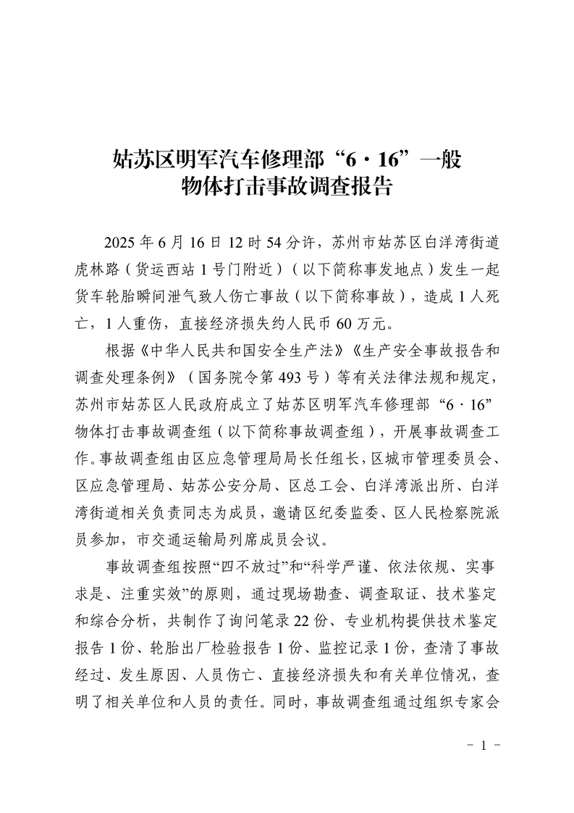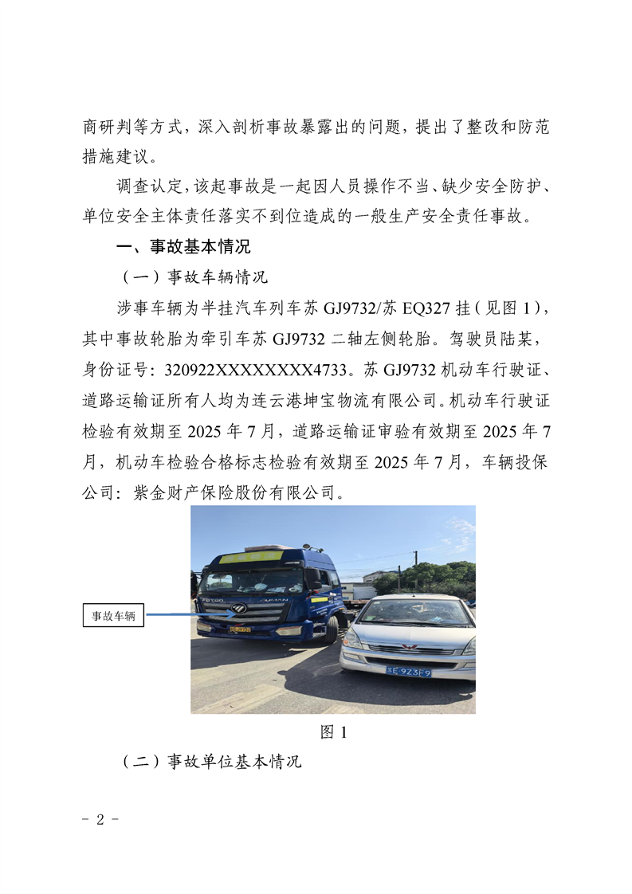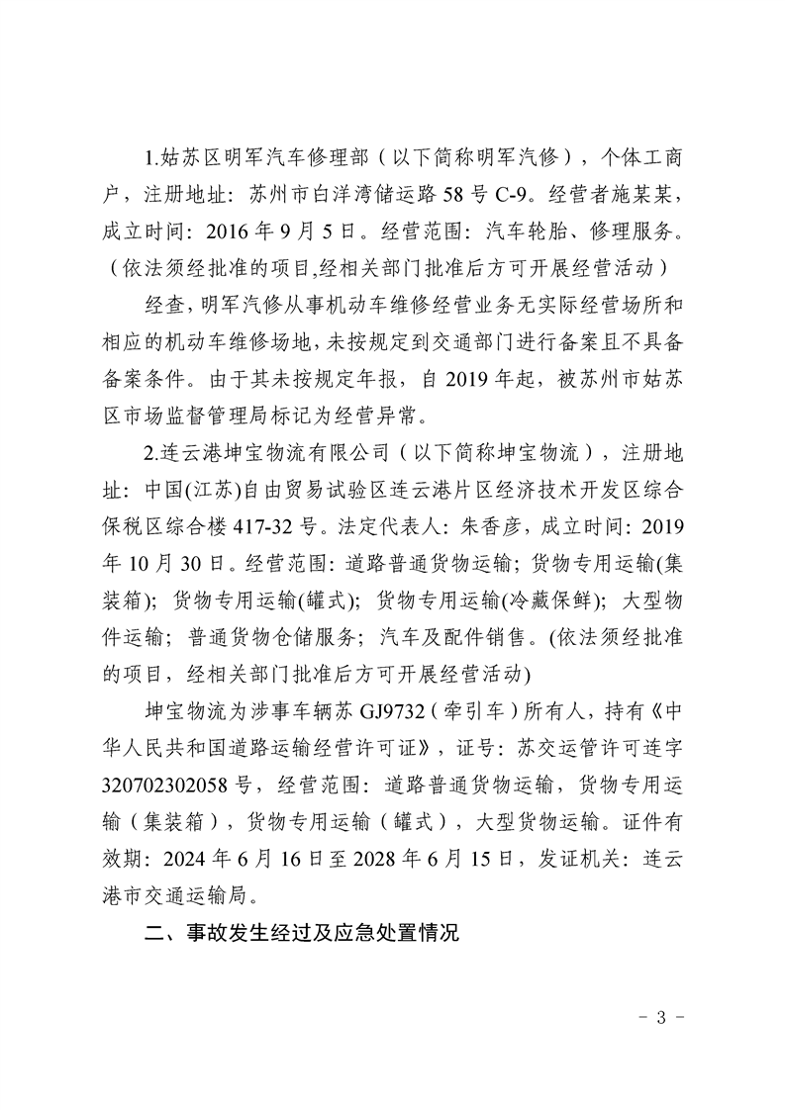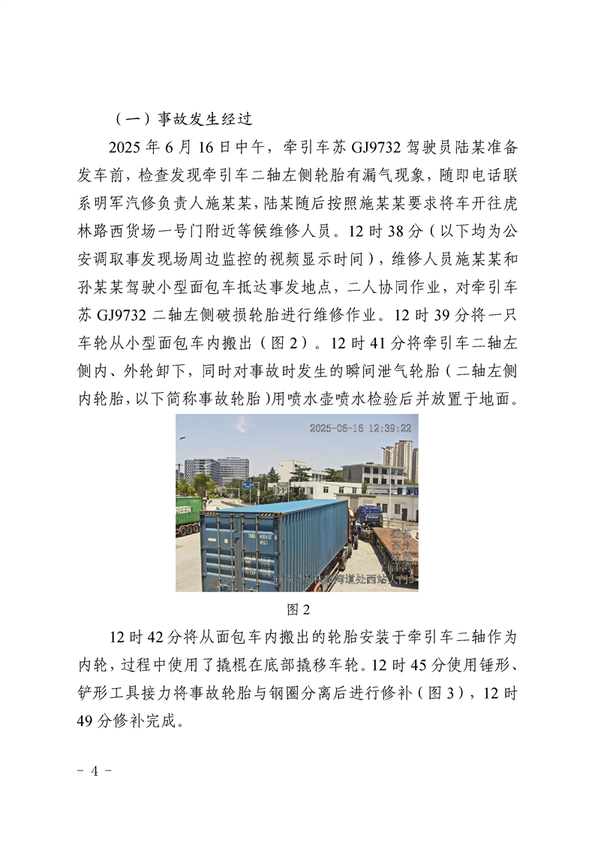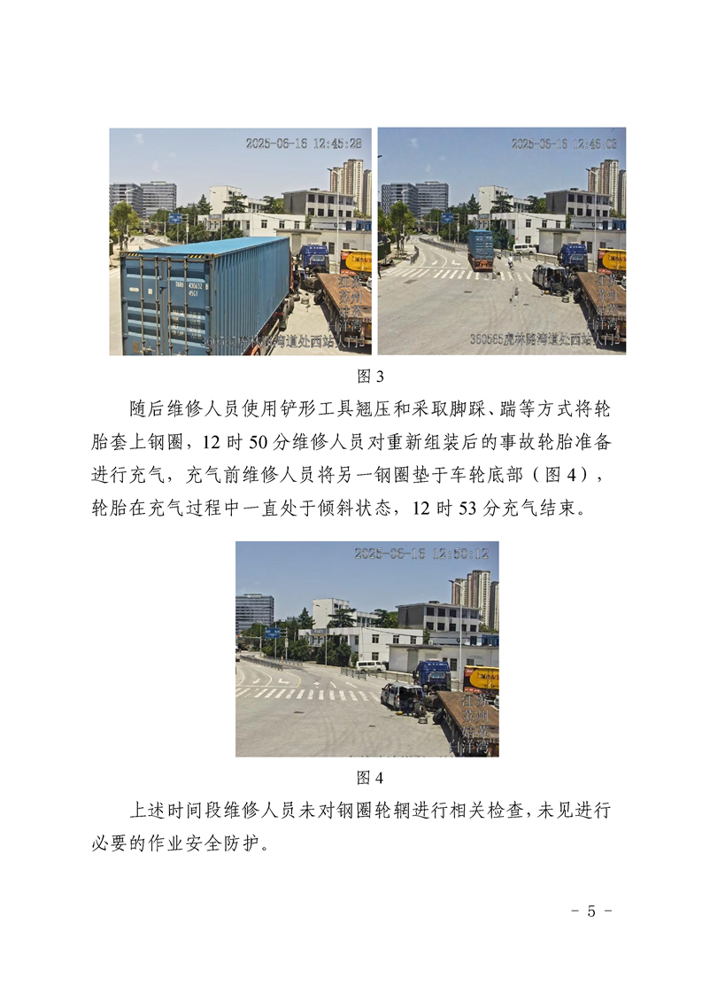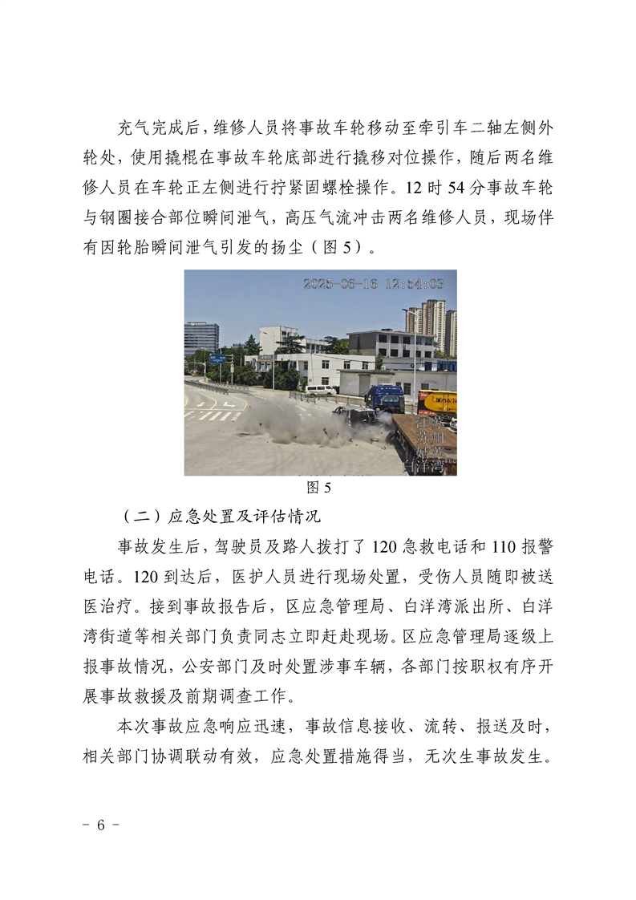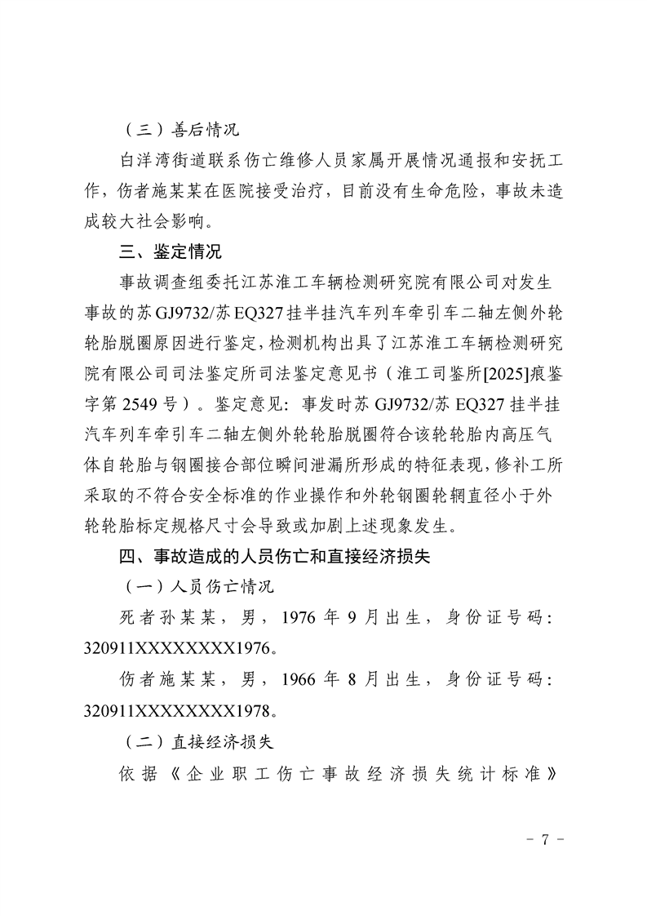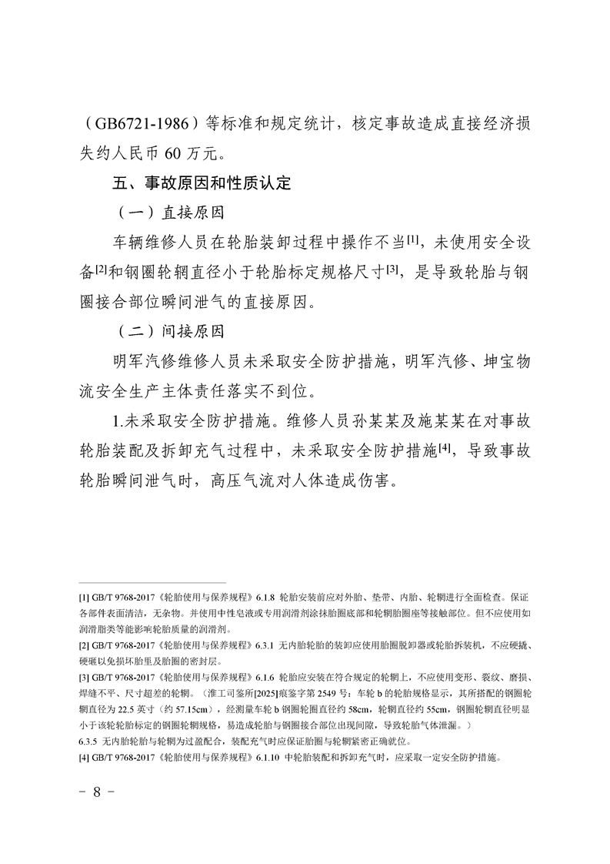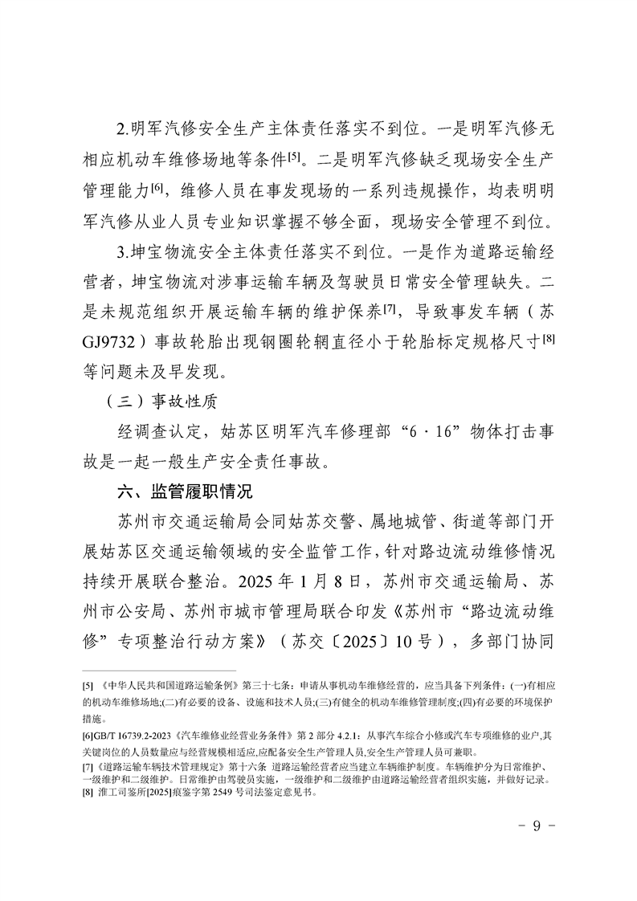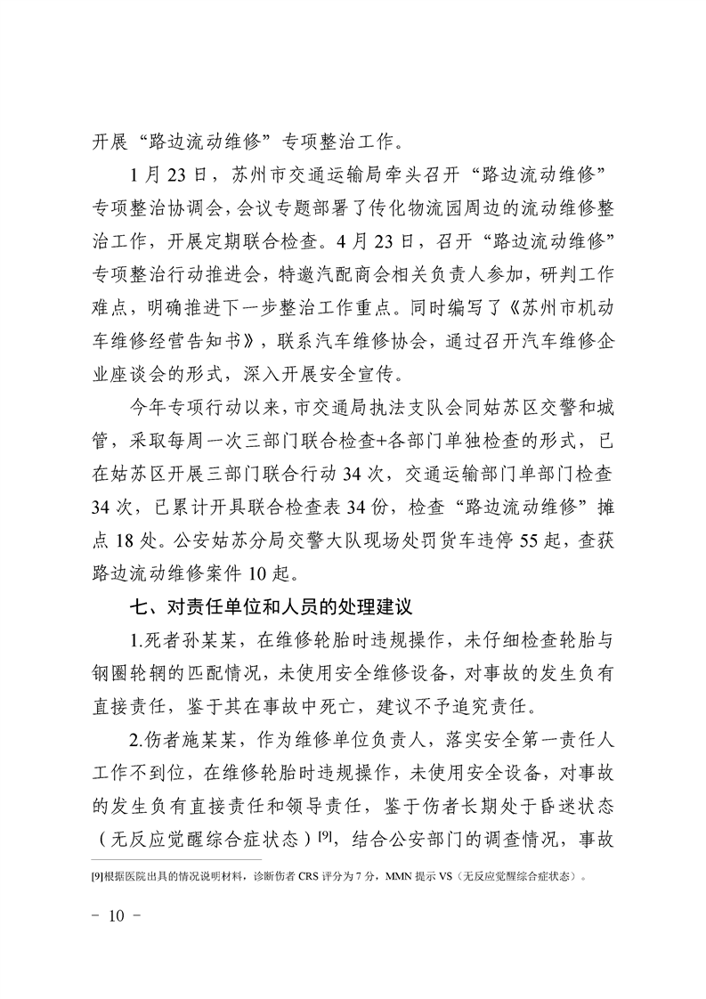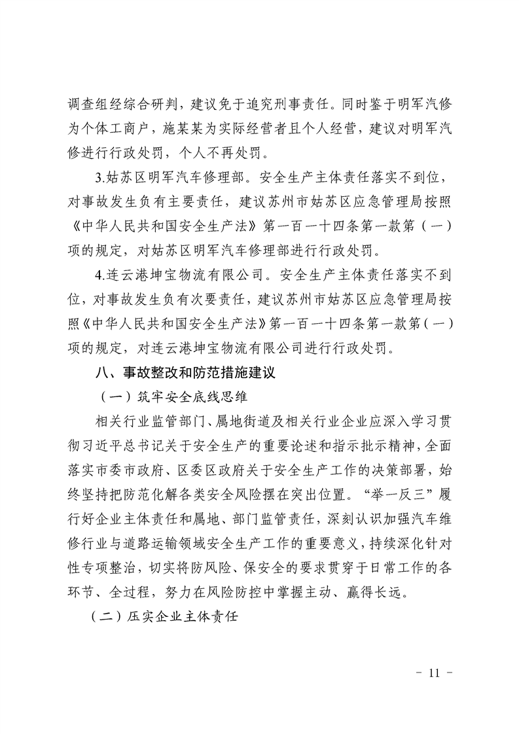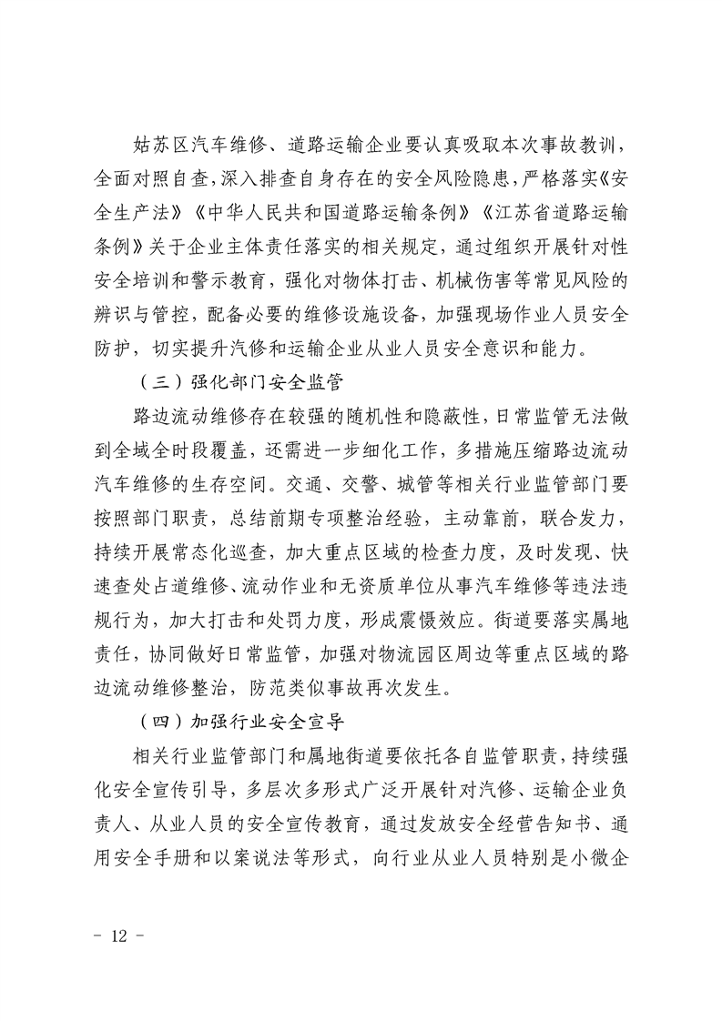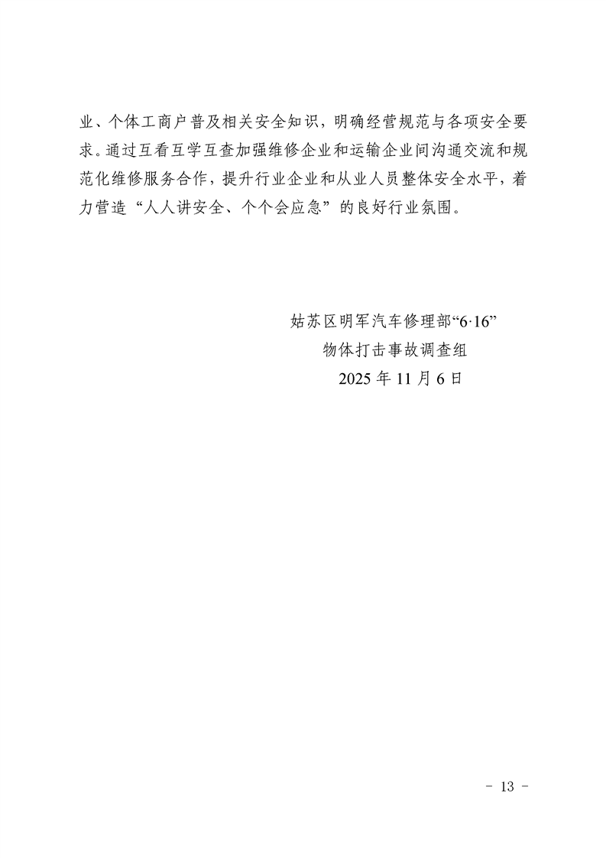
扫一扫在手机打开当前页
分享到： TOP 打印 关闭

